別紙１
令和 年 月 日

株式会社ぐるなび
代表取締役社長 杉原章郎 殿

（応募者）所 在 地 名 称
代表者の役職及び氏名

令和６年度コスト指標活用等実証事業に係る課題提案書

令和６年度コスト指標活用等実証事業に係る課題提案書を、別添のとおり関係書類を添えて提出します。
別紙２－１

課題提案書（応募者に関する事項）

事業名 | 令和６年度コスト指標活用等実証事業
申請者名称

- コンソーシアムに参加する企業は、下記「コンソーシアム記載リスト」に記載し、行が足りない場合は適宜行を追加してください。
- 実際に投資をしていない企業(補助対象外の企業)についてもすべて記載し、「補助対象/対象外」を記入してください。
- コンソーシアムでの申請でない場合においては、記入不要となります。１社単独申請の場合は、「別紙２－２」に必要事項を記載してください。
- 下記リストの「事業実施者の要件」について、実施規程第２で定められた「飲食料品等事業者」「農林漁業者」の該当するものを記入してください。

コンソーシアム企業リスト
企業名 | 法人番号 | 事業実施者の要件 | 補助事業での役割 | 補助対象か(対象or対象外と記入)
代表幹事団体を記載
以下、コンソーシアム参加企業名を記載

別紙２－２
団体概要(代表幹事団体が記載すること)
※１社単独申請の場合は、「法人番号」「事業実施者の要件」「補助事業での役割」についてこちらに記入してください。
※団体ホームページのＵＲＬを記載してください。
http://www.****

※上記ホームページに、以下の情報が記載されている場合は☑をお願いします。
- 業務（事業）内容
- 財務状況
過去の類似・関連事業の実績、実施内容等
事業担当者の業績等
※本事業の遂行するために必要な専門的知見・経験等を踏まえ、事業担当者全員の業績を事業担当者ごとに具体的に記載してください。
１．農林 太郎（所属・役職）

２．農林 花子（所属・役職）

重複申請の有無 有 ・ 無
※有の場合は、申請中の応募事業名及び事業概要を記載してください。
今年度既に採択が決定及び実施している事業があれば、その事業名及び事業概要を記載してください。

過去３年以内における補助金等の交付決定取消の有無及びその原因となる行為の概要※該当する場合は、当該取消を受けた日を記載してください。
※必要に応じ、関係資料を添付してください。

別紙２－３

コンソーシアムに参加するすべての構成企業の委託先を記載してください。

- 申請時点で決定している範囲で記入してください。決まっていない場合は未記入で問題ありません。

委託先等関係図
委託元 | 事業者名 | 住所 | 契約金額  (税込)(円) | 補助事業における役割・業務範囲
XX株式会社 | 事業者A | 〒
事業者A | 事業者B | 〒
事業者A | 事業者C | 〒
○○株式会社 | 事業者D | 〒
XX株式会社 | △△研究所 | 〒
 |  | 〒
 |  | 〒

実施体制図(下図を参考に、上表に記載した全企業の関係性が分かる体制図を作成してください。コンソーシアム部分は、四角で囲み、範囲を明示してください。

実施体制図
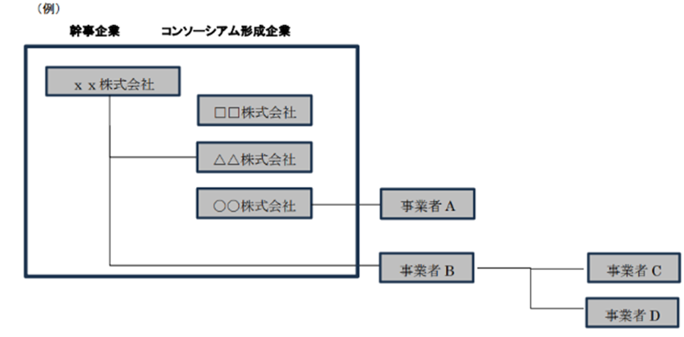

別紙３

課題提案書（取組内容に関する事項）

１ 事業の目的
（公募要領第２趣旨を踏まえ、事業の背景となる市場ニーズ、環境分析等に基づき、事業の目的を記載してください。）
２ 事業内容・実施方法
（公募要領第３事業内容を踏まえ、取組内容や実施方法を具体的に記載してください。）

３ 事業実施スケジュール
（公募要領第８補助事業実施期間を踏まえ、事業実施スケジュールについて、具体的な内容が分かるように記載してください。）
４ 得られる成果
（公募要領第２趣旨や第３事業内容を踏まえ、本事業の取組により得られる成果について記載してください。）
５ 事業成果・効果の検証方法
（本事業の成果目標について、定量的な年度ごとの成果目標（事業実施年度と翌年度）と、その検証方法を記載してください。）

６ 波及効果
（本事業終了後の事業の持続性・継続性や他への波及効果等を記載してください。）

別紙４－１

本シート(別紙1)はコピーの上、代表幹事企業がコンソーシアム参加企業全社へ配布すること。
コンソーシアム参加企業(代表幹事企業含む)は本シートを作成し、直接事務局へ送付すること。

申請者の概要
企業名 |  |  |  |  |  |  |  | 法人番号
日本産業  分類 | 大分類 |  |  |  |  | 中分類 |  |  |  | 小分類
※「日本標準産業分類」: https://www.soumu.go.jp/main_content/000890407.pdf を参照
代表者  役職・氏名 |  |  |  |  |  | URL
本社所在地 | 〒
設立年月 | 西暦 |  |  |  | 年 |  |  | 月 |  |  | 日
従業員数 |  |  |  |  | 人 |  |  | 資本金 |  |  |  |  | 円
連絡窓口  担当者  について | 所属部署
 | 役職
 | 氏名
連絡窓口担当者の電話番号 |  |  |  |  |  |  | 連絡窓口担当者の  メールアドレス
消費税課税事業者/免税事業者の別
本事業計画の内容への同意 |  |  |  |  |  |  |  | □

申請者の沿革(※【19○○年】設立、【19△△年】XXに名称変更 等)

申請者の概要

別紙４－２
事業に直接従事する者の略歴(※複数人が従事する場合は、従事する者全員の略歴を記載ください)
番号 | 氏名(漢字) | フリガナ | 所属・役職 | この事業における担当内容

役員名簿
氏名(漢字) | フリガナ | 生年月日 |  |  | 会社名 | 役職名
 |  | 年(西暦) | 月 | 日
※外国人については、氏名漢字欄にアルファベット、氏名カナ欄にカタカナ読みを記載すること。
記入欄が不足する場合、行を追加してください。

